CCF专业委员会常务委员申请表
填表日期：2019年11 月 16 日
专委会名称 | 系统软件专委会 |  |  |  |  | 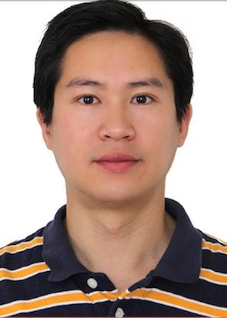
申请人姓名 | 古亮 | 性别 | 男 | 出生年月日
手机 |  |  |  | E-mail | os.liang.gu@gmail.com
工作单位 | 深信服科技股份有限公司 |  |  | 职称/职务 | 研发副总裁、首席技术专家
CCF会员号 |  | 会员级别 |  | 1专业 □高级 □杰出 □会士
参加本专委时间 | 2017年 | 现任CCF职务 |  | CCF计算机安全专委会委员、系统软件专委会委员
受教育状况、工作（学术）背景和目前任职状况（限200字）：
古亮，博士，深信服研发副总裁，兼首席技术专家、深信服创新研究院院长，同时担任发改委“下一代互联网信息安全技术国家地方联合工程实验室”主任，CCF计算机安全专委会委员、系统软件专委会委员。博士毕业于北京大学软件所计算机软件与理论专业，曾在美国耶鲁大学担任Associate Research Scientist、博士后。曾参加过多项国家973、863、自然科学基金、科技部科技支撑计划项目的研发工作。在美国耶鲁大学计算机系工作期间，曾参与了包括CRASH和HACMS在内的多个重点前沿研究探索项目，是Yale CertiKOS项目早期的主要贡献者。目前古亮博士负责深信服的技术研发和技术管理工作，推动云计算、系统安全等相关核心技术在国产云化IT和安全解决方案中的创新和应用，推动云计算和网络安全的相关产品和服务的技术突破，相关产品在市场取得了明显的领先优势，支持公司2018年32.5亿的营收。依托国家信息中心-深信服国家地方联合实验室，古亮博士牵头负责了广东省重大专项等多项国家和地方研究课题。
加入CCF日期，任职情况，过去2年为本专委会服务和贡献情况，过去从事社会公益性活动情况（限200字）
2015年成为CCF正式专业会员（2009年开始为CCF学生会员会员证号E20 0012802G），并开始作为CCF计算机安全专委会委员，2017年12月成为CCF计算机系统软件专委会委员，期间积极参加专委会的活动，积极推荐公司同事加入CCF，并积极推动公司赞助CCF相关的学术会议，包括CCF存储专委 2019年学术年会NCIS 2019，2018年第33次全国计算机安全学术交流会，以及 ICICS2019等学术会议。目前推动深信服科技股份有限公司与清华大学、北京大学、上海交通大学、中南大学、中科院信工所、中科院先进技术研究院等多所高校和科研机构开展广泛的科研和研发项目的合作，并积极招聘来自各个高校的博士加入深信服，进一步促进产学研合作和推动产业发展。
本人所具有的资源、对专委会工作的设想和拟作出的贡献（限200字）
依托深信服集团的产业化平台，推动与专委会各个领域专家们的相关合作，促进国产化系统软件和安全解决方案的发展。积极参与专委会的相关工作，支持专委会的相关业务发展，促进产学研合作和成果转化。
我保证所填内容均为真实。我愿意申请该专委会常务委员职务，愿意以志愿者的身份参与专委会的工作，并按照中国计算机学会的规则工作。
申请人签字： 古亮 日期:2019年11月16日
CCF审核意见：
□符合参选常委条件 □不符合参选常委条件
其他说明：
签字： 日期：

